中国电信皮基站TR069接口规范2.6与佰才邦发的中国移动TR069接口规范1.7主要差异：

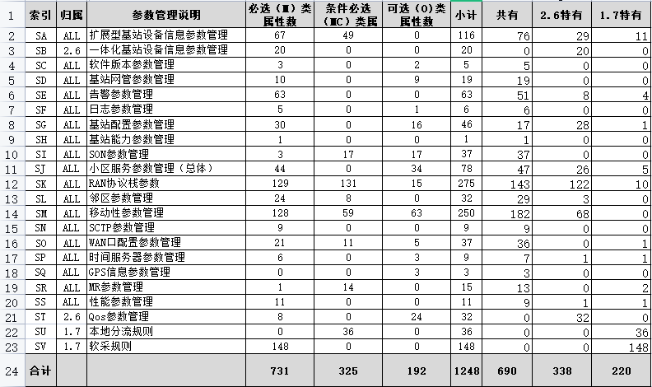

两规范总共涉及1248项参数配置管理，其中两规范相同的参数项共有690项，2.6规范专属的有338项，1.7专属的有220项。
2.6规范，新增一体化基站设备信息参数管理、Qos参数管理大项，并对扩展行基站设备信息参数管理、基站配置参数管理、小区服务参数管理、RAN协议栈参数、移动性参数管理等主要参数集进行细化新增配置参数项。取消了1.7规范中的本地分流规则与软采规则的管理。

